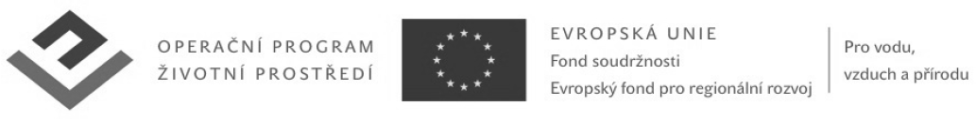

Obec Doubravice v roce 2015 realizovala projekt s dotací fondů evropské unie s názvem „**Snížení energetické náročnosti budovy OU Doubravice**“. Cílem projektu bylo snížení energetické náročnosti budovy obecního úřadu. Na objektu bylo zatepleno obvodové zdivo, vyměněna garážová vrata, zateplen strop objektu. Z celkových nákladů akce ve výši cca 1,32 mil. Kč byla z fondů evropské unie – ERDF uhrazena částka ve výši 857 tis. Kč, ze Státního fondu životního prostředí částka ve výši 50 tis. Kč. Realizací projektu dochází k významným úsporám nákladů za vytápění, ke snížení spotřeby energie o cca 74 GJ tepla, což odpovídá úspoře 21 tun CO2 ročně.